重庆城市科技学院家庭经济困难学生认定申请表
学院：
专业班级：
年级：
学号：
基
本
情
况
姓 名
性 别
出生年月
籍
贯
身份证
家庭
人口
手机号码
号
码
家庭
通讯
信息
详细通讯地址
邮政编码
家长手机号码
与学生
关系
年收入
（元）
姓名
年龄
工作（学习）单位
职业
健康状况
家
庭
成
员
情
况
建档立卡贫困家庭学生：□是 □否；最低生活保障家庭学生：□是 □否；
特殊
群体
类型
特困供养学生：□是 □否；孤儿学生：□是 □否；烈士子女：□是 □否；
残疾军人子女：□是 □否；家庭经济困难残疾学生及残疾人子女：□是 □否。
家庭人均年收入
元。家庭人均年支出
元。
学生在校学习生活费用来源及金额
家庭遭受自然灾害情况：
。
影响
家庭
经济
状况
有关
信息
。家庭遭受突发意外事件：
。
家庭成员因残疾、年迈而劳动能力弱情况：
家庭成员失业情况：
。
。
。家庭欠债情况：
其他情况：
。
承诺内容：本人承诺以上所填写资料真实，如有虚假，愿承
担相应责任。
誉写一遍：
个
人
承
诺
学生本人
(或监护人)
签字
1
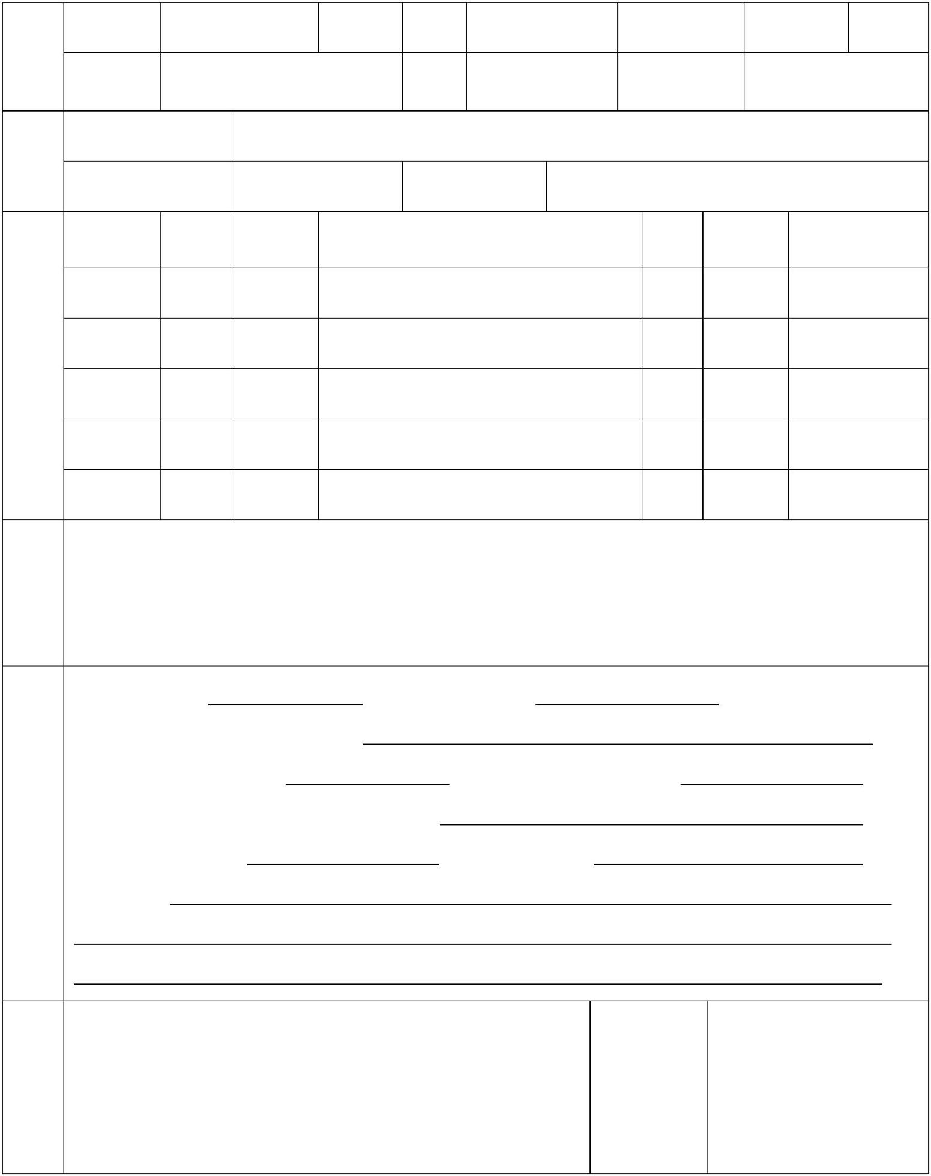

建档立卡贫困家庭学生：□是 □否；最低生活保障家庭学生：□是 □否；
特困供养学生：□是 □否；孤儿学生：□是 □否；烈士子女：□是 □否；
残疾军人子女：□是 □否；家庭经济困难残疾学生及残疾人子女：□是 □否。
特殊群
体类型
核实认
定
困难等
级认定
特别困难；比较困难；一般困难；不困难。
班级
民主
评议
意见
学
校
认
定
审
批
评议小组组长签字:
年
月
日
审批
程序
经评议小组推荐、本院认真审核
后，
经学生所在学院提请,本机构认真
核实，
□同意评议小组意见。
学校 □同意评议小组意见。
学生
资助
管理
中心
认定
意见
二级 □不同意评议小组意见,调整为
□不同意评议小组意见,调整为
学院
。
认定
意见
。
工作组组长签字:
负责人签字:
年
月
日
年
月
日
(加盖部门公章)
(加盖部门公章)
注：1.本表用于家庭经济困难学生认定，可复印；
2.学校、院系、班级根据实际情况填写。
2


